Informe Resumen Experiencia Significativa

Datos de Identificación:

Título: Obtención y crecimiento de cristales.

Temática: Minerales y su estructura.

Palabras clave: minerales, cristales, celda unitaria, cambio de estado, compuestos químicos, forma regular, mono cristal, poli cristal.

Área de trabajo: Ciencias de la Tierra.
Modalidad: Práctica de laboratorio.
Destinatarios: Quinto año E.M.G., mención ciencias.
Autor: Aurora Ferro.
Correo: aurora.ferro@colegiosi.org
Institución educativa: Colegio San Ignacio.
Fecha de elaboración del Informe-Resumen: 08 de julio de 2016.

Resumen:

Objetivos: El objetivo de esta actividad fue integrar conocimientos previos del área de química con conocimientos nuevos del área de Ciencias de la Tierra, a través de la ejecución de una práctica de laboratorio.

Proceso: Este proceso se llevó a cabo en cuatro semanas de trabajo, con los grupos de laboratorio distribuidos en equipos de cuatro. Los equipos obtuvieron en primer lugar un mono cristal de diferentes sales y luego este fue sumergido durante tres semanas en una solución sobre saturada para fomentar su crecimiento. Así mismo los equipos llevaron un registro de cómo fue variando el cristal a lo largo de las semanas y finalmente a partir de ello redactar un reporte de laboratorio.

Resultados:
- Desarrollo de un proceso de una experiencia de aprendizaje en el aula, la cual estimuló la curiosidad y la capacidad de análisis de los estudiantes.
- Aplicación de conceptos adquiridos en años anteriores en química y que se trasladan a otras áreas del saber.
- Integración de conocimientos y áreas del saber.

Descripción de la experiencia:
Problema o situación que la originó:
Cada grupo de alumnos es diferente y poseen características que el docente dentro de su práctica profesional diaria debe tomar en cuenta para la mejor ejecución de un aprendizaje efectivo y de calidad, y es por esto que innovar debe ser parte de la planificación de cada docente.

Actualmente en Venezuela los docentes enfrentan grandes retos dentro de las aulas de clase como lo es temor hacia las ciencias por creerlas asignaturas imposibles de estudiar, un currículo nacional desactualizado, entre otros. Y es por ello que la escuela venezolana a fin de mejorar este contexto busca la formación integral del ser humano, que los aprendizajes sean significativos y que sirvan para la vida de cada uno de los individuos que se forman a diario en sus aulas.
Es dentro de este contexto que el docente venezolano busca nuevas estrategias de enseñanza para llegar a los estudiantes y lograr más que objetivos o competencias, que haya un proceso de aprendizaje realmente efectivo y significativo, es decir, que esto que los alumnos se llevan luego de una clase no sea solo algo para aprobar un examen o taller, sino que también pueda ser aplicado a situaciones de su vida diaria, que sea algo que logre despertar en el alumno curiosidad, ganas de saber más acerca del tema, que despierte en el alumno las ganas de investigar.
Objetivos buscados:
- Comprender a través de la experimentación el fundamento teórico de la estructura mineral.
- Relacionar conocimientos previos de soluciones con lo planteado con la estructura.
- Establecer relaciones entre varias áreas del saber a través de la experimentación.
Contexto en que tuvo lugar:
Esta actividad fue realizada en los laboratorios de Ciencias de la Tierra trabajando mitades de grupo organizados en equipos de cuatro, los cuales trabajaron durante cuatro semanas consecutivas.
Población participante en la experiencia:
Estudiantes de Quinto Año de EMG de la mención de ciencias.
Tiempo de duración de la experiencia:
Cuatro semanas continuas.
Cómo se realizó o desarrolla la experiencia:
- Descripción del proceso y sus momentos más significativos:
- La actividad se llevó a cabo en 4 semanas con las tres secciones de la mención ciencias durante las horas de práctica de laboratorio, para ello los estudiantes se organizaron en grupos de cuatro. Previo a la práctica se trabajó en clases los conceptos de cristal, celda unitaria, mineral, estructura geométrica, soluciones y enlace químico.
- La primera semana los grupos realizaron los cálculos y prepararon soluciones sobresaturadas de alumbre (KAl (SO4)₂ ∙ 12 H₂O), sal de Epsom (MgSO₄ ∙ 7H₂O) y sal marina (NaCl), las cuales se dejaron en reposo durante una semana, en cápsulas de Petri, para que el proceso de cristalización se llevara a cabo lentamente y así asegurar la formación de mono cristales.
- La segunda semana los grupos revisaron los cristales obtenidos y seleccionaron el “mejor” mono cristal para luego sumergirlo en una solución sobre saturada de la misma sal que compone al cristal. El montaje se realizó utilizando un frasco de vidrio de boca ancha, hilo de nylon o similar y un lápiz o vara de madera gruesa para sostener el cristal. Previo a sumergirlo cada cristal fue observado, medido y pesado para anotar sus condiciones iniciales.
- La tercera semana se sacaron los cristales del recipiente, lo midieron, observaron y pesaron. Luego procedieron a realizar los cálculos y preparar soluciones sobresaturadas de cada sal, para sumergir el cristal nuevamente y dejarlo crecer una semana más.
- La cuarta semana se sacaron los cristales del recipiente, lo midieron, observaron y pesaron. Lo secaron con cuidado, lo guardaron y entregaron para ser evaluado. Luego con los datos obtenidos, cada grupo redacto un reporte de laboratorio al cual anexaron el diario de crecimiento y lo observado a lo largo de las cuatro semanas.

- Referentes teóricos previos y/o descubiertos en el proceso o en la sistematización:
Entre los conceptos teóricos previos por parte de los estudiantes se encuentran los adquiridos en cuarto y tercer año en química acerca de enlace químico, soluciones y estructura molecular e integrarlos con los nuevos conceptos de minerales, estructura y geometría mineral, composición química de los minerales y abundancia terrestre.

- Personas que intervinieron en el proceso:
Los estudiantes de Quinto Año EMG mención ciencias y el docente.

- Materiales y productos elaborados:
  - La obtención de cristales (mono y poli cristales) de alumbre, sal marina y sal de Epsom.
  - Sales minerales (Sal de Epsom, alumbre y sal marina).
  - Agua.
  - Vasos de precipitados de 250 ml.
  - Capsulas de Petri.
  - Agitadores de vidrio.
  - Lápices o varas de madera.
  - Hilo de nylon o similar.
  - Mortero y mazo.
  - Mechero.

- Recursos utilizados:
  - Laboratorio de ciencias.
  - Pizarrón.
  - Marcadores.
  - Borrador.

- Apoyos logrados y/o alianzas realizadas:
Esta actividad fue realizada en paralelo con la actividad realizada por la profesora Aleksandra Podolecki en el laboratorio de química de cuarto año EMG mención ciencias, quien me promovió la realización de esta actividad a través de la invitación a un taller de cristalografía y dio la idea de hacerlo con los estudiantes de quinto año.

Valoración de la experiencia
- Resultados:
La experiencia fue bastante satisfactoria y se obtuvieron varios cristales (mono y poli cristales) de sal marina y alumbre, porque los de sal de Epsom al ser bastantes pequeños no se pudieron colocar a crecer al igual que los de sal marina y los de alumbre. También a través de la experiencia los estudiantes pudieron aplicar conocimientos que sentían un tanto abstractos y vieron su aplicación, también aporto una forma de trabajar diferente e integrar áreas de saber.

- Factores y situaciones que facilitaron el proceso y los resultados:
Trabajar en los medios grupos permitió un buen desarrollo de la actividad, que los muchachos trabajaron de forma organizada, tener una buena retroalimentación entre el docente y los alumnos, los conceptos se afianzaron de una forma diferente a como se desarrollan en el aula y fue una experiencia de aprendizaje tanto para mí como docente.

- Factores y situaciones que afectaron negativamente y cómo se afrontaron:
La única situación negativa fue que en el laboratorio de Cs de la Tierra las tomas de gas no estaban acondicionadas para ser utilizadas, pero esto se solucionó rotando la práctica para el laboratorio de Biología de IV año.

- Aportes de la experiencia, lecciones aprendidas:
Para mí como docente esta experiencia resaltó lo mucho que me gusta hacer practica y ver a los muchachos trabajando durante ella, además de que verlos impresionarse por el fenómeno químico que estaba ocurriendo me lleno mucho de alegría dado que hoy día impactar a los jóvenes es cada vez más difícil.

- Retos pendientes y modificaciones que habría que realizar para mejorar:
En cuanto a las modificaciones considero que de tener acceso a otro tipo de reactivos y de materiales por parte de los estudiantes puede desarrollarse una práctica más amplia, por ejemplo utilizar sal de Morh o fosfato mono amónico o glucosa. En cuanto a los materiales se pueden elaborar las llamadas geodas con mitades de pelotas de piñata y/o cascaras de huevo.

- Posibilidad y condiciones para repetirla o para replicarla en otros centros educativos y contextos:
Es una práctica que puede adaptarse a diversos niveles y se pude trabajar con materiales sencillos como azúcar o sal marina, frascos de vidrio de boca ancha, hilo y varas de madera.

Anexos

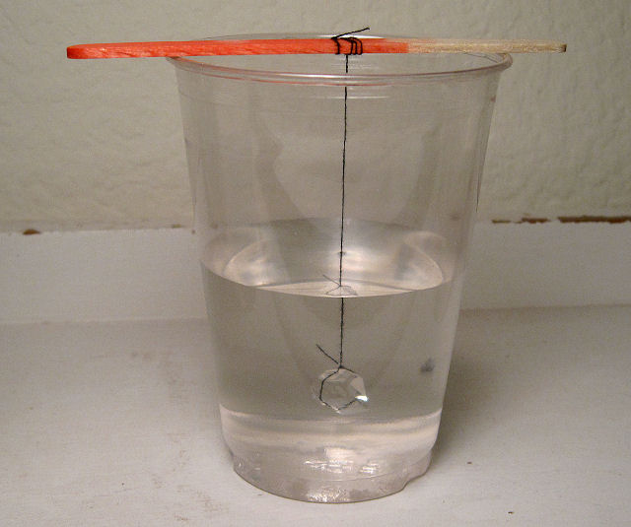
Anexo 1. Montaje de la cristalización.
(Fuente: http://skywalker.cochise.edu/wellerr/crystalgrow/6seed-in-solution-0966.jpg)

